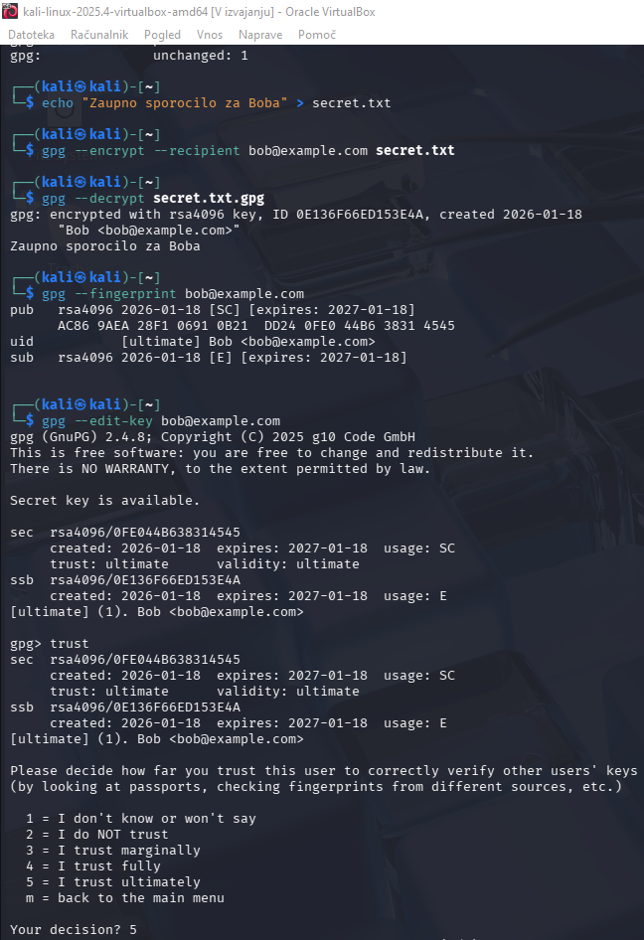

Zakaj GPG ne zazna MITM napada samodejno
GPG sam po sebi ne ve, kateri javni ključ je pravi in kateri ne. Ko uporabnik uvozi javni ključ, program predpostavi, da mu lahko zaupa, razen če je označeno drugače. Če napadalec uspe zamenjati ključ, bo GPG brez opozorila uporabljal napačnega, saj nima zunanjega vira informacij, ki bi mu povedal, da gre za napad.
Odgovornost za preverjanje identitete ključa je zato vedno na uporabniku!
Kaj je fingerprint in zakaj je pomemben
Fingerprint je edinstven “prstni odtis” javnega ključa, izračunan iz njegove vsebine. Ker je zelo kratek in unikaten, omogoča zanesljivo preverjanje, ali je ključ res tisti, ki pripada določeni osebi. Če se fingerprint ujema, lahko z veliko gotovostjo trdimo, da ključ ni bil zamenjan ali spremenjen.
Zakaj e-pošta ni varen kanal za izmenjavo ključev
E-pošta ni varen komunikacijski kanal, saj jo je mogoče prestreči ali spremeniti brez vednosti uporabnika. Napadalec lahko v prenosu zamenja javni ključ in se izdaja za drugo osebo. Zato pošiljanje ključev po e-pošti brez dodatnega preverjanja predstavlja resno varnostno tveganje.
Kako Web of Trust zmanjša tveganje MITM napada
Web of Trust temelji na medsebojnem zaupanju uporabnikov, ki si podpisujejo javne ključe. Če je ključ podpisan s strani oseb, ki jim zaupamo, je veliko manj verjetno, da gre za lažen ali podtaknjen ključ. Tako se z gradi mreža zaupanja, ki pomaga zaznati in preprečiti MITM napade, tudi brez centralne avtoritete.

